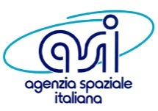

DAWN prosegue il viaggio alla scoperta di Vesta

Lo strumento italiano VIR sta fornendo una grande quantità di dati sulla natura dell’asteroide

Roma, 7 dicembre 2011 - La missione della Nasa DAWN è stata la protagonista del Fall Meeting dell’American Geophysical Union (AGU). Nell’ambito della conferenza, che si tiene ogni anno a San Francisco con oltre 16.000 partecipanti, una delle più grandi a livello mondiale, si è avuta una sessione speciale interamente dedicata a DAWN: le immagini ed i dati ottenuti dallo strumento italiano VIR hanno avuto un ruolo primario.

Dopo un lungo viaggio iniziato nel 2007, circa tre mesi fa DAWN si è inserita in orbita intorno al primo dei suoi obiettivi: Vesta, un asteroide di oltre 500 Km di diametro, uno tra i più grandi del Sistema solare. A bordo della sonda, insieme agli altri due strumenti, lo spettrometro VIR sta rivelando sempre con maggior chiarezza la composizione della superficie, con dettagli senza precedenti che stanno sorprendendo la comunità scientifica internazionale. VIR è lo strumento scientifico italiano: promosso e finanziato dall’ASI, è stato realizzato dalla Selex Galileo con la guida scientifica della Prof.ssa Angioletta Coradini dell’INAF, da poco scomparsa.

Superata con successo la fase orbitale iniziale di osservazione, VIR ha operato nella fase di Survey e di HAMO (High Altitude Orbit), acquisendo oltre 8.3 milioni di immagini spettrali della superficie di Vesta, nel campo visivo e infrarosso ad una risoluzione spaziale tra 700 e 170 metri.
I dati presentati dai ricercatori italiani durante questa affollata sessione dell’AGU hanno sollevato grande attenzione.
Confermando le intuizioni emerse durante i primi momenti in orbita intorno a Vesta, questo asteroide è caratterizzato da una superficie basaltica, con uno spettro dominato da due bande di assorbimento principali che corrispondono a quelle del pirossene. La presenza di una roccia basaltica implica una storia evolutiva “calda”, con rocce fuse durante la fase di formazione dell’asteroide. Altri aspetti notevoli sono la forte correlazione tra le strutture geologiche e la composizione mineralogica che le osservazioni di VIR, grazie alla sua capacità di produrre immagini, stanno fornendo. VIR riesce a descrivere la composizione mineralogica anche all’interno dei crateri dove l’impatto ha esposto gli strati più profondi della superficie e le bande del pirossene sono più marcate. Tra le molte sorprese, Vesta ci mostra una montagna di oltre 25 Km di altezza, il doppio dell’Everest, e di lunghe creste allineate all’equatore.

“Le informazioni che stiamo ricevendo sulla mineralogia ci dice che Vesta è un piccolo mondo, con una complessa storia geologica ed evolutiva, che VIR contribuisce a svelare” ci dice Maria Cristina De Sanctis dell’INAF-IASF di Roma, che guida il team italiano di VIR. E aggiunge: “Le osservazioni di DAWN intorno a Vesta stanno fornendo nuove e approfondite conoscenze mineralogiche che ci aiuteranno a comporre il complesso scenario della storia di questo protopianeta testimone della formazione del nostro Sistema solare”.

“VIR sta fornendo un’enorme mole di dati di altissima qualità che iniziano a dare le conferme che aspettavamo sulla natura di Vesta” dice Enrico Flamini, il coordinatore scientifico dell’ASI. “Il confronto con la più vasta comunità scientifica mondiale, che avviene durante conferenze con l’AGU, porta idee e contributi preziosi all’analisi dei dati, ovvero al cuore di qualsiasi missione spaziale”.

Dawn continuerà ad orbitare intorno a Vesta fino a luglio 2012, poi riaccenderà i sui motori ionici e si dirigerà verso Cerere, il più grande fra gli asteroidi e ormai definito come pianeta nano, dove arriverà a febbraio del 2015.

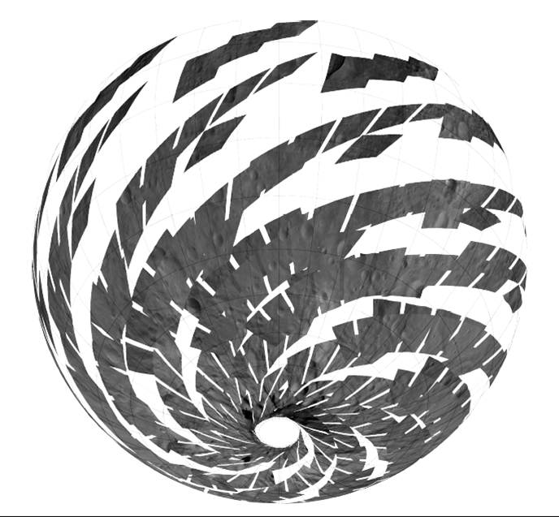

La mappatura di Vesta dello spettrometro VIR durante l'orbita HAMO (High Altitude Orbit) della missione Dawn. I dati presentati (che si riferiscono alla banda a 550 nm) ricoprono in modo abbastanza uniforme la superficie dell'asteroide, con una risoluzione di 170 metri per pixel.

Contatti scientifici

Maria Cristina De Sanctis - Deputy team leader di VIR-MS
06.4993 4444 mariacristina.desanctis@iasf-roma.inaf.it

Enrico Flamini - Coordinatore scientifico ASI
06.8567 298 enrico.flamini@asi.it

Stampa

Ufficio Stampa ASI
06.8567431- 351 stampa@asi.it

Ufficio Stampa INAF
Marco Galliani
06.355 33 390 - 335.1778428 galliani@inaf.it

